Аддиктивное поведение (от англ. addiction – пагубная привычка, порочная склонность) – одна из форм отклоняющегося, девиантного поведения с формированием стремления к уходу от реальности. Такой уход происходит (осуществляется) путем искусственного изменения своего психического состояния посредством приема некоторых психоактивных веществ. Приобретение и употребление этих веществ приводит к постоянной фиксации внимания на определенных видах деятельности.
Традиционно в аддиктивное поведение включают: алкоголизм, наркоманию, токсикоманию, табакокурение (химическая аддикция).
Основным мотивом поведения подростков, склонных к аддиктивным формам поведения, является бегство от невыносимой реальности. Но чаще встречаются внутренние причины, такие как переживание стойких неудач в школе и конфликты с родителями, учителями, сверстниками, чувство одиночества, утрата смысла жизни, полная невостребованность в будущем и личная несостоятельность во всех видах деятельности и многое другое. От всего этого хочется убежать, заглушить и изменить свое психическое состояние, пусть временно, но в «лучшую» сторону.
Личная жизнь, учебная деятельность и окружающая их среда рассматривается ими чаще всего как «серые», «скучные», «монотонные», «апатичные». Этим детям не удается найти в реальной действительности какие-либо сферы деятельности, способные привлечь их внимание, вызывать эмоциональную реакцию. И только после употребления различных психоактивных веществ они достигают чувства приподнятости без реального улучшения ситуации.
Сегодня алкоголь и наркотики стали частью молодежной среды. Это реальность от которой невозможно изолировать ребенка.
Детьми нужно заниматься. Банальная фраза, но сегодня она как никогда актуальна. Современному родителю, очень занятому, нужно учиться превращать количество времени, проводимого с ребёнком, в качество общения. Детей нужно знакомить с миром, разъясняя, как он устроен, как можно получать радость от жизни и какими псевдорадостями увлекаться не стоит. Нужно предлагать альтернативу, организовывать их досуг, развивать спортивные, эстетические и другие способности.
Если ребенок живет в понимании и дружелюбии, он учится находить любовь в этом мире, ценить себя, верить в людей, быть благодарным.
Лучший путь – это сотрудничество с Вашим взрослеющим ребенком.
Учитесь видеть мир глазами ребенка. Для этого полезно вспомнить себя в таком же возрасте, свой первый контакт с алкоголем, табаком, уметь слушать, понимать чем живет подросток, каковы его мысли, чувства.
Научите ребенка говорить «нет». Важно чтобы он в семье имел это право. Тогда ему будет легче сопротивляться давлению сверстников, предлагающих наркотики.
Разделяйте проблемы ребенка и оказывайте ему поддержку.
Учите решать проблемы, а не избегать их. Если у него не получается самостоятельно, пройдите весь путь решения проблемы с ним вместе.
Если возникли подозрения употребления психоактивных веществ не отрицайте Ваши подозрения, не паникуйте, обратитесь за консультацией к психологу или наркологу. Химическая зависимость не проходит сама собой, она только усугубляется.

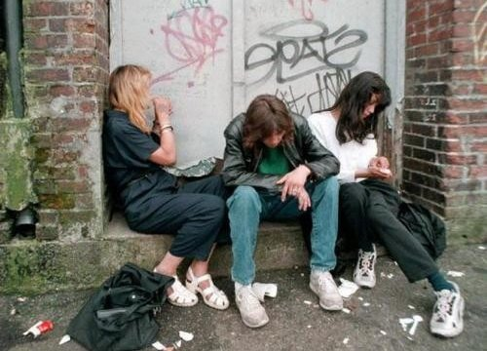

Дети учатся жить у жизни
- Если ребенка постоянно критикуют, он учится ненавидеть.

- Если ребенок живет во вражде, он учится агрессивности.

- Если ребенка высмеивают, он становится замкнутым.

- Если ребенок растет в упреках, он учится жить с чувством вины.

- Если ребенок растет в терпимости, он учится принимать других.

- Если ребенка подбадривают, он учится верить в себя.

- Если ребенка хвалят, он учится быть благодарным.

- Если ребенок растет в честности, он учится быть справедливым.

- Если ребенок живет в безопасности, он учится верить в людей.

- Если ребенка поддерживают, он учится ценить себя.

- Если ребенок живет в понимании и дружелюбии, он учится
находить любовь в этом мире.

Дети – это наша старость.
Правильное воспитание – это наша счастливая старость,
плохое воспитание – это будущее горе, это наши слезы,
это наша вина перед другими людьми, перед всей страной.
А.С. Макаренко


МБОУ Элитовская СОШ

Профилактика
аддиктивного
поведения
Рекомендации родителям

